RETROALIMENTACIÓN 6° BÁSICO
SEMANA 14 DEL 29 de JUNIO AL 03 DE JULIO 2020

TÍTULO | ¿Cuánto hemos aprendido de las Fracciones?
ASIGNATURA/CURSO | Matemática
PROFESORA | Constanza Estefani Barrios Velenzuela
CONTENIDO | Fracciones
OBJETIVO DE APRENDIZAJE | (OA 8) Resolver problemas rutinarios y no rutinarios que involucren adiciones y sustracciones de fracciones propias, impropias, números mixtos o decimales hasta la milésima.
OBJETIVO DE LA CLASE | Retroalimentar contenidos descendidos de la unidad de fracciones. Reforzar problemas de adiciones y sustracciones de fracciones.
MOTIVACIÓN | Suma y resta de fracciones:  https://youtu.be/PVsAYK-YBfc  https://youtu.be/s2f5S3eN4_g  https://youtu.be/pkNKlr0dE_I  https://youtu.be/BS6fwuXkW7k
ACTIVIDAD(ES) Y RECURSOS PEDAGÓGICOS | Actividades:  - Problema del día  - Preguntas de inicio  - Recordar algunos conceptos importantes  https://www.youtube.com/watch?v=antZqj9ePys  https://www.youtube.com/watch?v=LVHo5xvsvO0  https://www.youtube.com/watch?v=EgTV5pj6Ijg  https://www.youtube.com/watch?v=FRPijN0ie3U  - Observan videos explicativos  - Realizan ejercicios relacionados con el contenido  Recursos:  - Guía explicativa  - Cuaderno de la asignatura  - Lápiz  - Goma
EVALUACIÓN FORMATIVA | TICKET DE SALIDA
ESTE MÓDULO DEBE SER ENVIADO AL SIGUIENTE CORREO ELECTRÓNICO | Enviando fotografía del TICKET DE SALIDA a:  Celular (whatssap): +56945834458  Correo electrónico: Constanza.barrios@colegio-jeanpiaget.cl

Guía de retroalimentación matemática semana 14
6° básico

Nombre: _____________________________

(OA 8) Resolver problemas rutinarios y no rutinarios que involucren adiciones y sustracciones de fracciones propias, impropias, números mixtos o decimales hasta la milésima.
Objetivo de la clase: Retroalimentar contenidos descendidos de la unidad de fracciones. Reforzar problemas de adiciones y sustracciones de fracciones.

INSTRUCCIONES
- Recuerda que no es necesario imprimir esta guía.
- Te sugiero descargar en tu tablet, PC o celular la aplicación WPS Oficce, que permite abrir cualquier archivo, en cualquier formato.
- Recuerda que tu reporte es el ticket de salida, las otras actividades deben quedar registradas en el cuaderno o el libro.

Desafío del día
Completa usando las siguientes palabras:
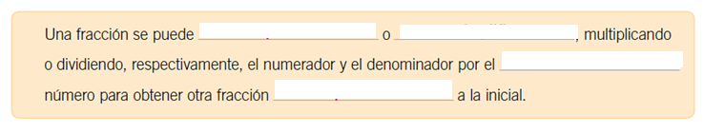
Simplificar – mismo – equivalente - amplificar.

Recordemos
Los invito a observar los siguientes videos, para recordar diversas estrategias que nos ayudan a sumar y restar de fracciones:
https://youtu.be/PVsAYK-YBfc
https://youtu.be/s2f5S3eN4_g
https://youtu.be/pkNKlr0dE_I
https://youtu.be/BS6fwuXkW7k
Hoy vamos a recordar cómo resolver problemas aplicado adiciones y sustracciones de fracciones. Es importante tener en cuenta los pasos para resolver un problema.

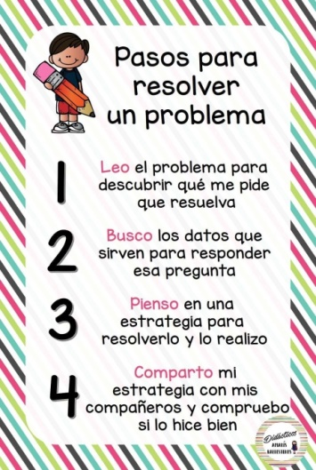
https://docs.google.com/forms/d/e/1FAIpQLSdgHzcslkc2wajAJF74IRCqhVk6DZwYW6x6DYmgmNBaoZRrLw/viewfo rm

